Specyfikacja wstępna - CovidHospital

Temat: **CovidHospital**

Autorzy: **Roksana Jarema, Adrian Końca, Krystian Lebkuchen, Maciej Marek, Sebastian Ratańczuk, Jakub Tarka**

Grupa: S1_I_P_330, Grupa 1 (6)

Kierunek: informatyka

Rok akademicki: 2020/2021

Poziom i semestr: I/6

Tryb studiów: stacjonarne

Aktualizacja: 2021.04.23, 20:14

Spis treści

2 Słownik pojęć 3

3 Zarządzanie projektem 4

3.1 Zasoby ludzkie 4

3.2 Harmonogram prac 4

3.3 Etapy/kamienie milowe projektu 4

4 Wprowadzenie 5

4.1 Cel dokumentacji 5

4.2 Przeznaczenie dokumentacji 5

4.3 Analiza wstępna 5

5 Specyfikacja wymagań 11

5.1 Charakterystyka ogólna 11

5.2 Wymagania funkcjonalne 12

5.3 Wymagania niefunkcjonalne 12

6 Zarządzanie ryzykiem 13

6.1 Lista czynników ryzyka 13

6.2 Ocena ryzyka 13

6.3 Plan reakcji na ryzyko 13

7 Zarządzanie jakością 14

7.1 Scenariusze i przypadki testowe 14

8 Projekt techniczny 15

8.1 Opis architektury systemu 15

8.2 Technologie implementacji systemu 15

8.3 Diagramy UML 15

8.4 Charakterystyka zastosowanych wzorców projektowych 15

8.5 Projekt interfejsu użytkownika 15

8.6 Procedura wdrożenia 15

9 Dokumentacja dla użytkownika 16

10 Podsumowanie 17

10.1 Szczegółowe nakłady projektowe członków zespołu 17

11 Inne informacje 18

# Słownik pojęć

- triaż – procedura medyczna stosowana w medycynie ratunkowej, umożliwiająca służbom medycznym segregację rannych w wypadku masowym w zależności od stopnia obrażeń oraz rokowania, źródło: https://pl.wikipedia.org/wiki/Tria%C5%BC,

- produkt końcowy – gra CovidHospital,

- AI pathfinding – komputerowe wyznaczanie najkrótszej trasy pomiędzy dwoma punktami,

- gra „Construction and management” – rodzaj gry symulacyjnej, w której gracze budują, rozbudowują lub zarządzają fikcyjnymi społecznościami lub projektami z ograniczonymi zasobami,

- gra “Serious game” – gra zaprojektowana w celu innym niż czysta rozrywka; podkreśla dodatkową wartość pedagogiczną.

# Zarządzanie projektem

## Zasoby ludzkie

|  |  |  |  |  |
| --- | --- | --- | --- | --- |
| Numer | Imię | Nazwisko | Rola 1 | Rola 2 |
| 1 | Roksana | Jarema | Grafika 2D | Programista |
| 2 | Adrian | Końca | Programista | Brak |
| 3 | Krystian | Lebkuchen | Tester | Copywriter |
| 4 | Maciej | Marek | Lider | Level designer |
| 5 | Sebastian | Ratańczuk | Programista | Grafika 2D |
| 6 | Jakub | Tarka | Grafika | Level designer |

## Harmonogram prac

W osobnym pliku „Gantt.xlsx”.

## Etapy/kamienie milowe projektu

W osobnym pliku „Gantt.xlsx”.

# Wprowadzenie

## Cel dokumentacji

Dokumentacja jest wykonywana w celu ułatwienia wdrożenia produktu końcowego.

Zawiera głównie:

* odnośniki do innych źródeł,
* słownik pojęć,
* cel oraz przeznaczenie dokumentacji,
* analizę, której składowymi są:
  + przygotowanie modelu opartego na rzeczywistych danych,
  + określenie koncepcji gry mając na uwadze walory edukacyjne produktu końcowego,
* zasoby ludzkie biorące udział w projekcie,
* technologie użyte podczas prac projektowych,
* definicję oraz podstawowe założenia produktu.

## Przeznaczenie dokumentacji

Dokumentacja przeznaczona jest dla osób odpowiedzialnych za wdrożenie produktu końcowego.

## Analiza wstępna

**Elementy zarządzania szpitalem**:

* zapewnienie bezpieczeństwa epidemiologicznego - trzy podstawowe elementy pomagające zachować reżim sanitarny:
  + szczelny triaż,
  + sprawna diagnostyka,
  + dostosowanie działań do zmieniającej się sytuacji epidemiologicznej,
* posiadanie urządzenia do klasycznych metod testowych oraz analizator do szybkich testów,
* ochrona kadry medycznej przed zakażeniem oraz dbanie o bezpieczeństwo pacjentów,
* posiadanie odpowiedniej liczby zasobów, takich jak łóżka, respiratory, personel, środki dezynfekujące,
* zmiana zakresu ubezpieczenia, by odpowiadało ono aktualnym potrzebom,
* kierowanie do szpitala tylko pacjentów z potwierdzonym testem i w poważnym stanie,
* kontrolowanie finansów i ewentualnego zadłużenia,
* wprowadzanie oraz zmiana standardów zgodnie z wytycznymi WHO,
* motywacja finansowa pracowników szpitala pracujących w sytuacji kryzysowej,
* zbieranie na bieżąco informacji o pozostałych zasobach w celu koordynacji,
* posiadanie instalacji tlenowej.

**Przebieg choroby**:

Może być różnorodny. Większość pacjentów (ok. 81%) może przechodzić ją bezobjawowo lub mieć łagodne objawy, przypominające inne choroby górnych dróg oddechowych, które ustępują po około dwóch tygodniach, podczas gdy część pacjentów może mieć ostrą (14%) lub krytyczną (5%) postać choroby, co wymaga 3 do 6 tygodni do wyleczenia. U pacjentów z postacią krytyczną, którzy zmarli, czas od wystąpienia objawów do śmierci wynosił od 2 do 8 tygodni. U zmarłych pacjentów wykryto oznaki niedotlenienia mózgu, bez objawów zakażenia i zapalenia mózgu, czyli wynikało ono z braku dostatecznej ilości tlenu we krwi z powodu niewydolności płuc.

Źródło: https://pl.wikipedia.org/wiki/COVID-19#Przebieg_choroby

**Objawy i powikłania**:

|  |  |
| --- | --- |
| Rzadko | Odkrztuszanie plwociny, krwioplucie, katar, zatkany nos, dreszcze, splątanie, ból głowy, biegunka, nudności, wymioty, ból pleców, przekrwienie spojówek, utrata/zaburzenia węchu, utrata/zaburzenia smaku. |
| Często | Gorączka, duszność, suchy kaszel, ból mięśni lub zmęczenie, osłabienie. |
| W ostrych przypadkach | Infekcja dolnych dróg oddechowych, (obustronne) atypowe zapalenie płuc, problemy z oddychaniem, utrzymujący się ból lub ucisk w klatce piersiowej. |
| Powikłania | Zespół ostrej niewydolności oddechowej, niewydolność wielonarządowa, wiremia (obecność RNA wirusa we krwi), ostra niewydolność serca, choroby naczyniowo-mózgowe, zaburzenia świadomości, ostre uszkodzenie nerek, zaburzenia czynności wątroby, zakrzepica żylna, infekcje wtórne, sepsa. |

**Procentowa częstość występowania objawów**:

|  |  |
| --- | --- |
| Objaw | Częstość występowania (procent ogólnej liczby przypadków) |
| Gorączka | 87,9% |
| Suchy kaszel | 67,7% |
| Zmęczenie | 38,1% |
| Odkrztuszanie plwociny | 33,4% |
| Płytki oddech | 18,6% |
| Ból mięśni lub stawów | 14,8% |
| Ból gardła | 13,9% |
| Ból głowy | 13,6% |
| Dreszcze | 11,4% |
| Nudności lub wymioty | 5,0% |
| Zatkany nos | 4,8% |
| Biegunka | 3,7% |
| Krwioplucie | 0,9% |
| Przekrwienie spojówek | 0,8% |

**Leczenie**:

Obecnie nie istnieje zatwierdzona celowana metoda leczenia choroby. Stosuje się leczenie objawowe, podtrzymujące oraz eksperymentalne. Współczynnik śmiertelności jest szacowany na 1% do 3%. Trwają obecnie badania i dyskusja nad ryzykiem reinfekcji.

Leczenie objawowe zwykle ma na celu opanowanie objawów i wsparcie funkcjonowania organizmu.

Prowadzone jest wiele niezależnych badań nad leczeniem COVID-19 z wykorzystaniem istniejących leków przeciwwirusowych. Badania wykazały, że dobre rezultaty w leczeniu COVID-19 daje m.in. chlorochina. Narodowy Instytut Alergii i Chorób Zakaźnych w Stanach Zjednoczonych podjął w 2020 roku randomizowane kontrolowane badania kliniczne nad zastosowaniem remdesiwiru do leczenia COVID-19.

**Zasada działania respiratora**:

Wentylację mechaniczną płuc można uzyskać przez wytworzenie ujemnego ciśnienia wokół ciała pacjenta z wyjątkiem głowy i szyi lub dodatkowego ciśnienia bezpośrednio w płucach za pomocą rurki dotchawiczej.

Wszystkie respiratory wymagają zasilania, które ze względu na formę pozwala podzielić je na dwie grupy elektryczne i pneumatyczne. Respiratory elektryczne mogą działać z wykorzystaniem prądu przemiennego bezpośrednio z sieci energetycznej lub pośrednio przez przetwornik obniżający napięcie i zamieniający je na prąd stały. Dodatkowo respiratory elektryczne coraz częściej wyposaża się w akumulator pozwalający na nieprzerwaną pracę w przypadku utraty źródła zasilania nawet przez 1 godzinę. Respiratory pneumatyczne to urządzenia, które wykorzystują energię zmagazynowaną w sprężonym gazie. Źródła sprężonego powietrza i tlenu są powszechnie dostępne na oddziałach intensywnej terapii. Zaletą tych układów jest możliwość pracy bez dostępu do źródła energii elektrycznej lub gdy jego obecność jest niepożądana. Spotykane są również rozwiązania wymagające obu źródeł zasilania elektrycznego i pneumatycznego jednocześnie.

Ze względu na zmienne kontrolne respiratory mogą być regulatorem ciśnienia, objętości lub przepływu. Czasami z powodu zmian mechaniki płuc wpływających jednocześnie na ciśnienie i objętość jedyną formą kontroli jest określenie czasu wdechu i wydechu.

Faza wdechu najczęściej inicjowana jest przez generator czasowozmienny. Wszystkie respiratory mierzą przynajmniej jedną z wartości: ciśnienia, objętości, przepływu lub czasu, która po osiągnięciu pewnej ustalonej wartości rozpoczyna cykl. Najczęściej tą zmienną jest czas, chociaż w niektórych przypadkach wskazane jest zastosowanie cyklu sterowanego ciśnieniem generowanym spontanicznym wysiłkiem wdechowym pacjenta.

Źródło: https://pl.wikipedia.org/wiki/Respirator_(medycyna)

Faza wydechu, która najczęściej jest procesem biernym i odbywa się samoistnie do atmosfery, może być inicjowana na trzy sposoby:

1. objętością – przełączenie następuje po dostarczeniu pacjentowi określonej objętości oddechowej, po której może nastąpić pauza wdechowa,
2. ciśnieniem – przełączenie następuje po osiągnięciu ustalonego ciśnienia w górnych drogach oddechowych,
3. czasem – faza wdechu ma stały ustalony wcześniej czas, po której następuje krótka pauza wdechowa.

Głównym mechanicznym elementem respiratora jest kompresor i silnik. Wyróżnia się trzy rodzaje kompresorów: tłok i cylinder, miechy oraz turbina. Silnikiem jest każdy element, który wytwarza ruch.

**Typy szczepionek przeciw COVID-19**:

Do opracowania szczepionki chroniącej przed koronawirusem SARS-CoV-2 wykorzystywane są głównie nowe technologie, które mają gwarantować większe bezpieczeństwo. Testowane są różnego typu preparaty, w tym szczepionki DNA i RNA, rekombinowane białka wywołujące odpowiednią reakcję odpornościową, a także czynniki infekcyjne z usuniętymi genami oraz żywe, niepatogenne drobnoustroje przenoszące i eksponujące na swej powierzchni czynniki zakaźne.

Szczepionki przeciwko koronawirusowi opierają się zwykle na konkretnym białku wirusa – glikoproteinie S, zwanym też białkiem spike. Białko to prowokuje układ immunologiczny człowieka do produkcji licznych przeciwciał atakujących wirusa. Powoduje jednak też powstawanie przeciwciał, które mają niski poziom neutralizacji wirusa i łączą się z nim w taki sposób, że wirus łatwiej wnika do niektórych komórek. Rozwiązaniem tego problemu jest taka modyfikacja białka spike, aby spowodować powstawanie głównie przeciwciał ochronnych, a tylko w minimalnym stopniu prowokować powstawanie przeciwciał wzmacniających zakażenie.

W fazie badań są szczepionki o różnym schemacie podawania. Przeważają szczepionki wymagające podania ich w dwóch dawkach, przy czym druga dawka, w zależności od preparatu, powinna być podana po 14, 21 lub 28 dniach od podania pierwszej. W badaniach też jest szczepionka jednodawkowa i trójdawkowa. Większość szczepionek wymaga podania ich w iniekcji (domięśniowej lub podskórnej), ale w opracowaniu są też trzy szczepionki doustne.

Źródło: https://pl.wikipedia.org/wiki/Szczepionka_przeciw_COVID-19

**Dawki szczepionki COVID-19 podane na 100 osób**:

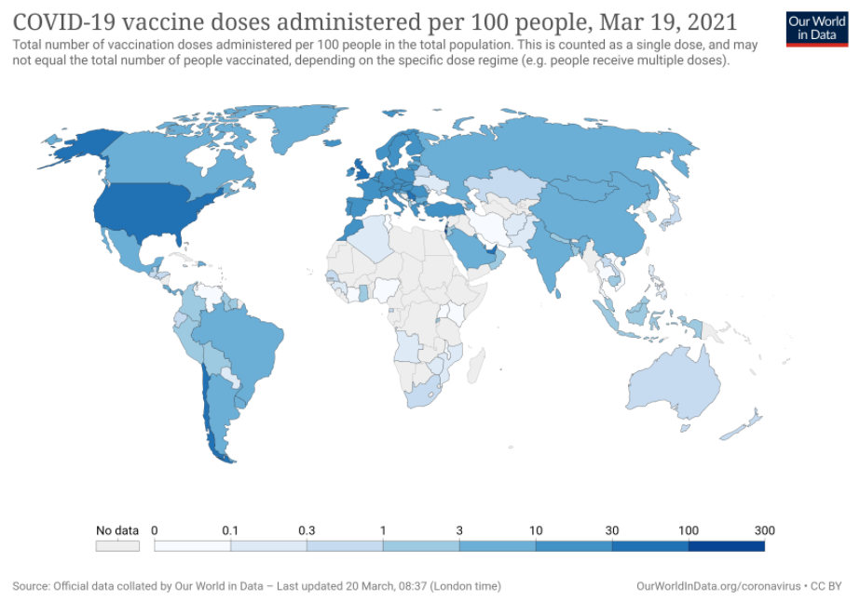

*Obraz 1. Dawki szczepionki COVID-19 podane na 100 osób, dane z 2021.03.19. Całkowita liczba dawek szczepionki podanych na 100 osób w całej populacji. Jest to liczone jako pojedyncza dawka i może nie być równe całkowitej liczbie zaszczepionych osób, w zależności od konkretnego schematu dawkowania (np. osoby otrzymują wiele dawek). Źródło:* https://upload.wikimedia.org/*wikipedia/commons/7/72/World_map_of_COVID-19_vaccination_doses_administered_per_100_people_by_country_or_territory.png*

**Mapa współczynników zgonów według krajów**:

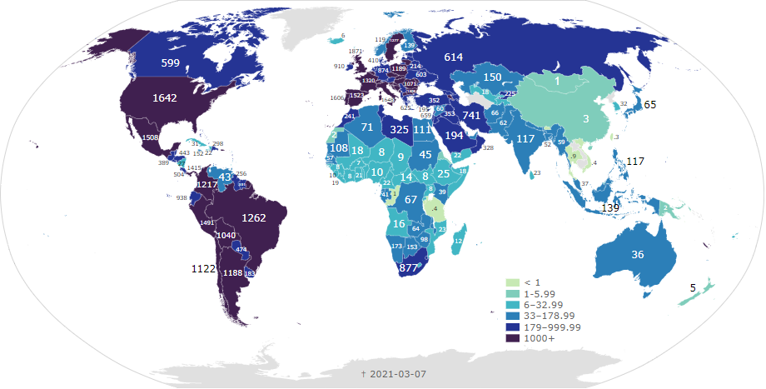

*Obraz 2. Mapa wskaźników zgonów na milion mieszkańców na podstawie danych opublikowanych przez krajowe agencje zdrowia. Żródło: https://upload.wikimedia.org/wi*

*kipedia/commons/8/88/COVID-19_Outbreak_World_Map_Total_Deaths_per_Capita.svg*

**Udział przypadków ciężkich i śmiertelnych w poszczególnych grupach wiekowych**:

|  |  |  |  |  |  |  |  |  |  |
| --- | --- | --- | --- | --- | --- | --- | --- | --- | --- |
| Grupa wiekowa | 0-9 | 10-19 | 20-29 | 30-39 | 40-49 | 50-59 | 60-69 | 70-79 | 80+ |
| Chińska Republika Ludowa [1] | 0% | 0,2% | 0,2% | 0,2% | 0,4% | 1,3% | 3,6% | 8% | 14,8% |
| Włochy [2] | 0% | 0% | 0% | 0,3% | 0,9% | 3,1% | 10,5% | 35,5% | 24,8% |
| Korea Południowa [3] | 0% | 0% | 0% | 0,11% | 0,08% | 0,41% | 1,58% | 6,34% | 11,62% |

*Tabela 1. Wskaźnik śmiertelności dla wybranych państw w poszczególnych grupach wiekowych (do liczby chorych w danej grupie).*

[1] – dane do 2020.02.11,

[2] – dane do 2020.03.22,

[3] – dane do 2020.03.23.

# Specyfikacja wymagań

## Charakterystyka ogólna

### Definicja produktu

Gra komputerowa z gatunku „Construction and management” oraz „Serious game” mająca na celu uświadomić gracza o wyzwaniach prowadzenia szpitala polowego w czasie pandemii. W grze są wykorzystywane są rzeczywiste dane oraz procedury COVIDowe.

### Podstawowe założenia

* mapa składająca się z trzech warstw:
  + pierwsza warstwa – ściany i kafelki, używane do AI pathfinding (wymagana dobra optymalizacja AI),
  + druga warstwa – przedmioty użytkowe takie jak łóżka, półki, kanapy, ekspresy do kawy dla personelu itd.,
  + trzecia warstwa – warstwa oświetlenia,
* model pionka – istniejące warunki wstępne (np. otyłość, cukrzyca), wiek, płeć, wygląd, potrzeby (żywienie, rodzina, izolacja, zabawa, higiena, uzależnienie), ubiór,
* pionki powinny mieć istniejące wcześniej warunki zwiększające ich szanse na śmierć i/lub komplikacje,
* jeżeli pionek znajdzie się w łazience bez antypoślizgowej podłogi, to ma szansę zostać zabity,
* generator wyglądu pionków oparty o dwa człony – tułów i głowę (jak w Prison Architect / Rimworld). Podstawowe założenia tego systemu:
  + każda głowa powinna działać z każdym tułowiem,
  + kolor skóry, włosów powinien być generowany losowo z możliwością zmiany,
  + skóra i tułów powinny mieć możliwość otrzymania różnych tekstur (dzięki czemu będziemy mogli używać tych samych pionków dla pielęgniarek, lekarzy, pacjentów itp.),
* komunikacja oparta na zdarzeniach,
* wzięcie pod uwagę trzech ograniczeń:
  + pozycja zasobów o wysokiej wartości – dobre łóżka na OIOM-ie itp.,
  + personel szpitala – lekarze i pielęgniarki są ograniczonymi zasobami. Można również otrzymać wsparcie od pielęgniarek i lekarzy nie będących specjalistami od COVIDa, ale będą oni bardziej narażeni na infekcje podczas pracy z pacjentami i mniej efektywni,
  + być może ograniczenia finansowe – otrzymanie gotówki za każdego pacjenta i gotówki, gdy pacjent zostanie wyleczony,
* otrzymujesz zadanie zbudowania szpitala COVIDowego i poprowadzenia go przez falę,
* przegrywasz, jeżeli wskaźnik zgonów jest wyższy niż 10%, wygrywasz, jeżeli przejdziesz przez falę bez przekroczenia limitu 10% i jesteś oceniany na podstawie średniego współczynnika śmierci (gdzie mniejsza liczba zgonów oznacza wyższy wynik),
* obiekty muszą mieć wymagania, aby funkcjonować poprawnie, np. łóżka nie mogą działać bez dachu (dach jest tworzony automatycznie, jeżeli pokój ma ściany i drzwi),
* po zakończeniu modelowania gry mapa powinna być podzielona na siatkę. Proporcja jest taka, że ściana = jeden kafelek,
* podłoga może modyfikować właściwości pomieszczenia i ludzi po niej chodzących (szybkość itp.),
* wykorzystanie średniego dziennego przyrostu pacjentów – normalizacja na potrzeby gameplay’u – wykorzystanie kształtu krzywej.
* Zakłada się standaryzację danych względem populacji i gameplay’u, liczbę hospitalizacji na 100 tys. mieszkańców – gracz może wybrać wielkość miasta, w którym się znajduje, liczba zakażeń jest wtedy przeliczana na podstawie populacji miasta,
* Składowe systemu żywotności:
  + bardziej zaawansowany wiek zwiększa szanse na śmierć – wzięcie pod uwagę czynników wpływających na śmierć – choroby przewlekłe, uzależnienia, płeć,
  + określenie danych, ile osób trafiających do szpitala z COVIDem ma otyłość, cukrzycę i inne choroby współistniejące – określenie wpływu na ewentualną śmierć (patrz punkt wcześniej),
  + inna koncepcja: im dłużej pacjent jest w szpitalu tym bardziej wzrasta ryzyko śmierci
* Pacjent może znajdować się w trzech stanach:
  + Dalszy pobyt w szpitalu,
  + Śmierć,
  + Wyzdrowienie.
* Dodatkowo wprowadzenie dwóch wskaźników dla danej osoby:
  + Postęp infekcji – osiągnięcie 100% oznacza śmierć pacjenta,
  + Postęp odporności systemu odpornościowego – po osiągnięciu 100% infekcja zaczyna spadać; zależny od kilku czynników:
    - Wiek – osoba młoda ma większe szanse na wyleczenie,
    - Odpowiednia opieka – Wsparcie personelu, dostęp do tlenu, dostęp do materaca przeciwodleżynowego zwiększa ten wskaźnik.
* Ustalenie priorytetów – Kto pierwszy trafia pod respirator?
  + Koncepcja 1 – najpierw młodsi, potem starsi – ze względów ekonomicznych – młody człowiek po wyzdrowieniu jest w stanie wypracować więcej kapitału niż człowiek w podeszłym wieku,
  + Koncepcja 2 – kto pierwszy ten lepszy – kolejność podłączenia pod respirator uzależniona od daty przyjęcia do szpitala,
* Ustalenie wymaganego stanu zaawansowania choroby, aby pacjent musiał zostać skierowany pod respirator,
* Kolejkowanie zadań – globalna kolejka zadań:
  + Pawny pobierają z niej zadania,
  + Wyznaczanie zadań,
  + Koncepcje wykonywania zadań:
    - 1. Pawny same decydują, co mają robić,
    - 2. Przypisanie zadań do Pawna – Pawn ją wykonuje
  + Zadanie może być przypisane do Pawna, który jest wolny,
  + Zmęczony Pawn idzie spać / do domu – wprowadzenie wskaźnika zmęczenia
    - Spanie w warunkach polowych – na przykład na sofie.

### Ograniczenia projektowe i wdrożeniowe

## Wymagania funkcjonalne

### Lista wymagań

1. Globalna kolejka zadań

### Diagramy przypadków użycia

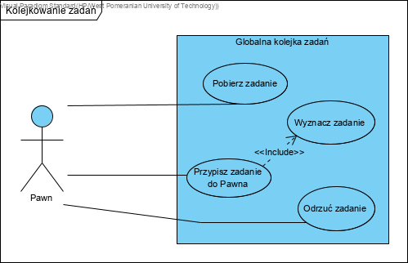

1. *Globalna kolejka zadań*

### Szczegółowy opis wymagań

## Wymagania niefunkcjonalne

1. Gra zawiera walor edukacyjny,
2. Gra korzysta z rzeczywistych danych COVIDowych.

# Zarządzanie ryzykiem

## Lista czynników ryzyka

1. Czas realizacji projektu narzucony z góry,

2. Niedoświadczony zespół,

3. Brak ekspertów,

4. Spiętrzenie prac,

5. Brakujące wymagania,

6. Brak formalizacji wymagań niefunkcjonalnych,

7. Nie udokumentowany lub niezrozumiały system realizacji projektu.

## Ocena ryzyka

Numery w kolumnie „Czynnik” odpowiadają numerom z punktu 6.1 Lista czynników ryzyka.

|  |  |  |  |
| --- | --- | --- | --- |
| Czynnik | Kategoria | Prawdopodobieństwo | Wpływ |
| 1 | Produkt | 100% | Krytyczny |
| 2 | Zespół | 70% | Krytyczny |
| 3 | Zespół | 100% | Krytyczny |
| 4 | Zespół | 70% | Krytyczny |
| 5 | Zespół | 50% | Krytyczny |
| 6 | Proces | 40% | Marginalny |
| 7 | Proces | 30% | Znaczny |

## Plan reakcji na ryzyko

|  |  |  |
| --- | --- | --- |
| Czynnik | Strategia | Opis |
| 1 | Zapobieganie | Niemożliwe – czynnik zewnętrzny |
| Łagodzenie | Ustanowienie harmonogramu prac w taki sposób, aby wszystkie kluczowe zadania wykonać przed terminem oddania projektu. |
| Usunięcie | Zwiększenie nakładu prac dla poszczególnych członków zespołu. |
| 2 | Zapobieganie | Niemożliwe – skład zespołu jest stały i nie można go zmienić. |
| Łagodzenie | Jak wyżej. |
| Usunięcie | Jak wyżej. |
| 3 | Zapobieganie | Tak jak w punkcie 2. |
| Łagodzenie | Jak wyżej. |
| Usunięcie | Jak wyżej. |
| 4 | Zapobieganie | Ustalenie dokładnego harmonogramu oraz wykonanie większości prac na wczesnym bądź średniozaawansowanym etapie. |
| Łagodzenie | W połowie czasu trwania projektu przeprowadzenie podsumowania na temat wykonanych prac. |
| Usunięcie | Zebranie na poziomie zespołu i ustalenie nowego harmonogramu. |
| 5 | Zapobieganie | Ustalenie listy wymagań przez zespół. Następnie wykonanie przeglądu listy. |
| Łagodzenie | Regularne spotkania na poziomie zespołu z omówieniem zadań oraz wymagań. |
| Usunięcie | Aktualizacja specyfikacji o nowe wymagania. |
| 6 | Zapobieganie | Rozpoczęcie przeglądów prac (w przypadku ich braku); ustalenie grafiku przeglądu (w przypadku nieefektywnych przeglądów). |
| Łagodzenie | Utworzenie harmonogramu przeglądu na wczesnym etapie projektu. |
| Usunięcie | Zebranie zespołu i wspólny przegląd prac. |
| 7 | Zapobieganie | Staranne uzupełnianie dokumentacji metodą przyrostową oraz weryfikacja systemu realizacji projektu. |
| Łagodzenie | Regularna weryfikacja dokumentacji przez zespół. |
| Usunięcie | Przeznaczenie większego nakładu czasu na przeprowadzenie zmian w dokumentacji. |

# Zarządzanie jakością

## Scenariusze i przypadki testowe

# Projekt techniczny

## Opis architektury systemu

## Technologie implementacji systemu

|  |  |  |
| --- | --- | --- |
| Numer | Oprogramowanie | Uzasadnienie |
| 1. | Unity | Silnik gry |
| 2. | Python | Obróbka danych |
| 3. | Visual Paradigm | Diagramy UML |
| 4. | MS Word | Tworzenie specyfikacji |
| 5. | Git | System kontroli wersji |
| 6. | GIMP, Photoshop | Modele gry, Sprite’y |

## Diagramy UML

### Diagram(-y) klas

### Diagram(-y) czynności

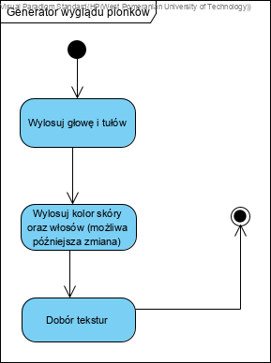

*Generator wyglądu pionków.*

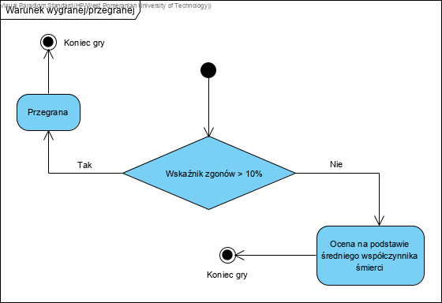

*Warunek wygranej/przegranej.*

### Diagramy sekwencji

### Inne diagramy

**Diagramy komponentów**

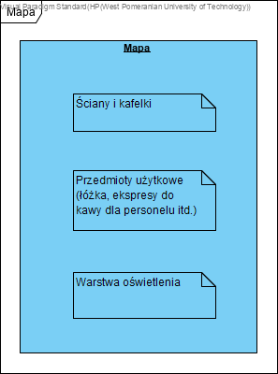

*Mapa.*

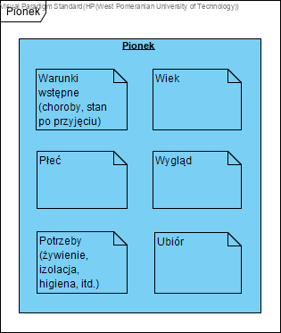

*Pionek.*

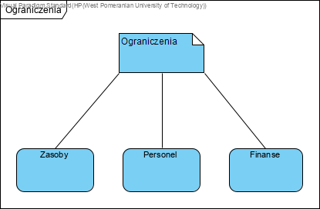

*Ograniczenia.*

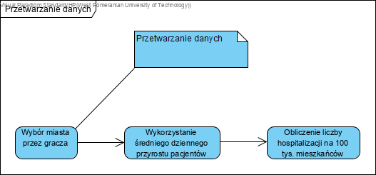

*Przetwarzanie danych.*

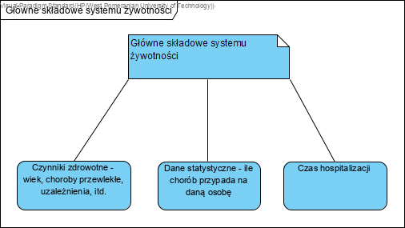

*Główne składowe systemu żywotności.*

**Diagramy maszyny stanowej**

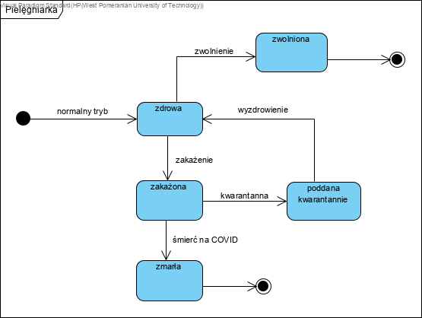

*Pielęgniarka.*

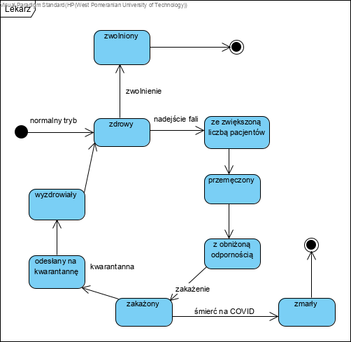

*Lekarz.*

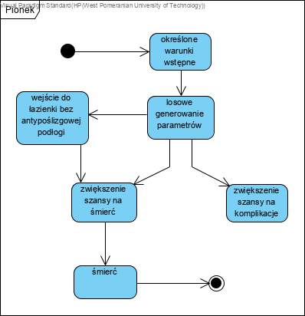

*Pionek.*

## Charakterystyka zastosowanych wzorców projektowych

## Projekt interfejsu użytkownika

### Lista głównych elementów interfejsu

### Przejścia między głównymi elementami

### Projekty szczegółowe poszczególnych elementów

## Procedura wdrożenia

# Dokumentacja dla użytkownika

# Podsumowanie

## Szczegółowe nakłady projektowe członków zespołu

Numeracja osób odnosi się do punktu 6.1.

|  |  |  |  |  |  |  |
| --- | --- | --- | --- | --- | --- | --- |
| Zadanie | 1 | 2 | 3 | 4 | 5 | 6 |
|  |  |  |  |  |  |  |
|  |  |  |  |  |  |  |
|  |  |  |  |  |  |  |
|  |  |  |  |  |  |  |
|  |  |  |  |  |  |  |
|  |  |  |  |  |  |  |
|  |  |  |  |  |  |  |

*Tabela X. Procentowy nakład projektowy poszczególnych członków zespołu.*

# Inne informacje